**Posicionamento dos Equipamentos na Estrutura**

**Estação solo**

**Sensores de medição do pH e umidade do solo**

A estação solo permite a medição do pH e umidade do solo. A análise química do solo é um instrumento que permite a transferência de informações sobre parâmetros importantes para aplicação de medidas de preparo do solo. (CHITOLINA)

Estudos comparativos entre plantios com análise vertical do solo foram realizados com profundidades de 0 a 5 cm; de 5 cm a 10 cm; de 10 cm a 15 cm e de 15 cm a 20 cm. (CHITOLINA) Outros estudos analisaram medições em amostras de 40 cm de profundidade. (ROSOLEM,2010) A avaliação da necessidade de calagem e as correções na acidez do solo são realizadas normalmente nas profundidades de 0 – 20 cm, região também conhecida como profundidade de camada arável. (NICOLODI,2008; VASCONCELLOS)

A profundidade de medição também pode variar de acordo com a cultura que estará sendo analisada. (CHITOLINA) A WMO define um padrões de profundidades de 5 cm, 10 cm, 20 cm, 50 cm, 100 cm para medição de temperatura do solo, já a AASC define o padrão de 10 cm ±1.0 cm. Profundidades adicionais podem ser incluídas.

Dentro dessas análises, foi determinada uma profundidade de regulagem de 10cm, 20cm e 30cm para o posicionamento dos sensores de umidade e pH do solo.

Existe uma variedade de técnicas de coleta de solo, que podem ser dividas em coleta de amostra contínua por meio de um tubo inserido no solo e coleta segmentada do solo por tradagens sucessivas. Em coleta de amostra contínua, tubos de no mínimo 50 mm de diâmetro são inseridos a uma profundidade de cerca de 50 cm. (FILIZOLA, 2006) Dentro dessa prerrogativa o diâmetro escolhido para o tubo de inserção dos sensores no solo é de 88,9 mm.

**Estação clima-solo**

A estação meteorológica, também referenciada como estação clima-solo, permite a medição das seguintes variáveis climáticas: umidade do ar, pressão atmosférica, temperatura local, velocidade do vento e índice pluviométrico, portanto há normas e indicativos que foram seguidos para determinar o posicionamento dos medidores.

**Sensor de Temperatura, umidade do ar e pressão atmosférica**

A umidade relativa do ar se caracteriza como a relação entre a pressão de vapor de água na atmosfera e a pressão de saturação do vapor sobre uma superfície de água na mesma temperatura. (EPAGRI,2012)

A pressão atmosférica é a força por unidade de área que a coluna de ar exerce em uma determinada posição. (EPAGRI,2012)

A temperatura do ar é um parâmetro fundamental para análise do clima e ambiente em plantações, visto que atua no processo de evapotranspiração, pois o calor absorvido pela atmosfera e o calor emitido pela superfície terrestre elevam a temperatura do ar. Assim, o ar aquecido transfere energia para as plantas em forma de calor sensível.(EPAGRI,2012)

O Sensor bme 280 é o sensor de pressão que será o responsável por obter esses parâmetros que são essenciais para análise do clima nos locais de plantações. Para assegurar seu pleno funcionamento, deve ficar protegido conforme recomendação do fabricante e sempre ter acesso ao ar atmosférico. (EPAGRI, 2012)

O sensor de pressão estará disposto a 1,5m de altura relação ao solo, que é a altura recomendada de acordo com os padrões de instrumentação de estações automáticas da *American Association of State Climatologists* (AASC) e está dentro dos padrões da *World Meteorological Organization* (WMO).

**Anemômetro**

O vento é o deslocamento do ar, que migra de regiões de alta pressão atmosférica para pontos de baixa pressão. É expresso de acordo com sua força e a direção de onde ele está soprando. (EPAGRI, 2012)

O anemômetro estacionário é o responsável pelo monitoramento da velocidade horizontal do vento (normalmente em m/s), dessa forma ajuda no controle contra rajadas de ventos e auxilia o agricultor a evitar transtornos tanto na plantação quanto em perdas econômicas.

A posição do anemômetro deve assegurar que ele estará livre de obstruções que possam interferir no vento. Seguindo o padrão da WMO para estações meteorológicas, o anemômetro estará posicionado a uma altura de 2m em relação ao solo.

**Pluviômetro**

O pluviômetro é o aparelho que permite medir a precipitação (em mm). Para a instalação do pluviômetro, a *World Meteorological Organization* (WMO) recomenda que a altura deva ser baixa, porém alta o suficiente para evitar respingos do chão. A altura adotada para o pluviômetro do projeto é de 1,5m em relação ao solo, pois é o padrão de altura normalmente utilizada no Brasil para estações meteorológicas automáticas. (TUCCI, 2001)

Para não afetar a funcionalidade do mesmo, o aparelho deve ficar longe de qualquer obstáculo que possa interferir na medição dos dados. Recomenda-se que a distância entre qualquer obstáculo seja maior que duas vezes a altura do pluviômetro em relação a esse objeto, como ilustra a figura 1. (TUCCI, 2001)

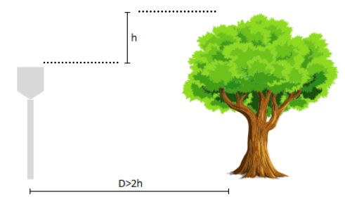

Figura 1: Distância entre pluviômetro e objeto de obstrução.(TUCCI, 2001. Adaptado)

O pluviômetro estará disposto a 0,4m de distância do mastro da estação clima-solo e a uma distância horizontal de 0,7m em relação ao anemômetro.

**Esforços**

**Esforços devido às forças aplicadas nas alças**

Tentando simular as forças aplicadas nas alças considerou-se que ao mesmo tempo a pessoa estaria puxando uma alça a 100 Newtons com um dos braços e estaria empurrando a outra alça com 100 Newtons com o outro braço, fazendo assim que rotacionasse a broca perfurando o solo. A Figura X ilustra a aplicação das forças.

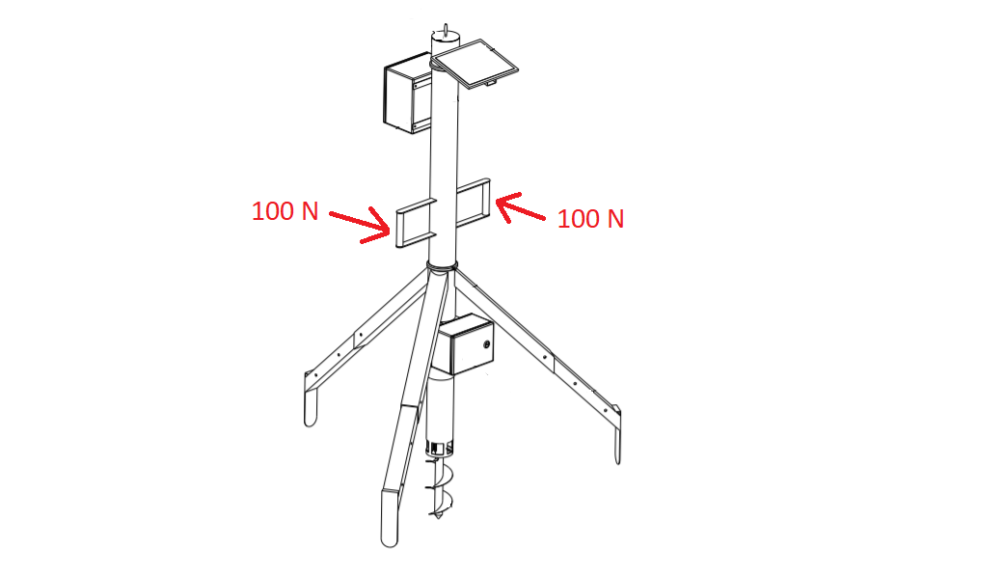

Figura X

Essa força de 100 newtons equivale a um caso extremo em que uma pessoas usaria sua força e uma parte do seu peso corporal e conseguiria aplicar essa carga nas alças para realizar a rotação, caso o solo estivesse muito duro para perfurar. Para fins de comparação 100 Newtons é o torque utilizado para o aperto dos parafusos das rodas da maioria dos automóveis comercializado.

**Esforço devido à massa dos próprios componentes e apoios externos**

Buscou-se verificar os momentos gerados nos pontos de fixação que são ocasionados pelas massas dos próprios componentes. Para isso, foram consideradas suas massas e possíveis interferências por agentes externos, todos sob ação da aceleração gravitacional.

O valor adotado foi de g = 9,8m/s^2 e os valores resultantes foram arredondados para o primeiro múltiplo de 0,5 superior.

Como agente externo, foi feito um estudo de possíveis aves que habitam o território nacional e poderiam vir pousar na estrutura. O Gavião-real é uma ave bastante recorrente no Brasil, principalmente nas regiões mais ao norte e algumas áreas da Bahia e do Sudeste do país. É bastante conhecida por sua dimensão e peso, que podem chegar a, aproximadamente 1m e 9kg Devido a isso, espécie foi considerada para fins de cálculo de resistência da estrutura, caso um gavião-real viesse pousar sobre os braços de sustentação do anemômetro ou pluviômetro.

Os esforços foram considerados nos acoplamentos dos medidores sustentados pela haste central e as massas correspondentes estão listadas abaixo e ocasionam os seguintes esforços. O diagrama de representação gráfica dos esforços decorrente do peso dos componentes encontra-se abaixo da tabela.

|  |  |  |
| --- | --- | --- |
| Componente | Somatório das massas (kg) | Peso (N) |
| Placa solar | 4,9 | 48.0 |
| Caixa de distribuição | 3,0 | 29.5 |
| Caixa da bateria | 11,2 | 110,0 |
| Pluviômetro | 0,280 | 3,0 |
| Anemômetro | 0,235 | 2.5 |
| Gavião-real | 9,0 | 88.5 |

Tabela X - Valores de força resultante da ação das massas dos componentes.

Para cálculo dos esforços externos devido às massas dos componentes, fez-se um diagrama de corpo livre (DCL), em específico da estação clima-solo, para confirmação de esforços sofridos pela estrutura que ela deverá suportar. Com base nas forças dadas na tabela anterior e com base nas distâncias de um componente ao corpo principal da A2P2, o gráfico de momento fletor (DMF) foi calculado e plotado no site Viga Online (citar site) que possui calculadora específica para cálculo de esforços em vigas.

Cada componente foi calculado separadamente, considerando que cada barra de apoio dos mesmos estivessem engastadas à haste do corpo e, em seguida, criou-se um diagrama de corpo livre da estrutura como um todo.

Para maior clareza, segue a tabela abaixo com as distâncias de cada componente da estrutura. Cada componente foi considerado como uma força pontual atuando a certa distância do engaste das barras de sustentação.

|  |  |  |  |
| --- | --- | --- | --- |
| Componente | Distância do centro da haste (m) | Altura (m) | Momento aplicado (N.m) |
| Caixa de baterias | 0,15 | 0,42 | -16,5 |
| Caixa distribuidora | 0,115 | 1,26 | 3,3925 |
| pluviômetro | 0,5 | 1,75 | 1,5 |
| Placa solar | 0,243 | 2,0 | -11,664 |
| anemometro | 0,88 | 2,0 | -2,2 |

O software não é capaz de calcular os momentos dos componentes juntos à estrutura, ou seja, tudo de uma só vez, mas apenas separados. Portanto, cada momento foi adicionado ao corpo da haste central para se obter o diagrama de forças, considerando-os como momentos aplicados ao corpo e mostrando os valores que a estação meteorológica deverá suportar com a aplicação de massa dos componentes.

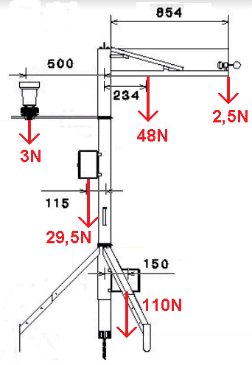

Figura X: esforços aplicados dados pelas massas dos componentes.

A figura acima mostra como a força peso atua na estrutura. Seu diagrama de corpo livre está ilustrado abaixo, considerando apenas os momentos das barras. A barra que suporta a placa solar e o anemômetro teve seus momentos somados para simplificar o cálculo dos momentos na haste central.

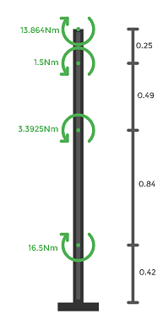

Figura X: Diagrama de corpo livre da estação meteorológica devido aos momentos.

A figura acima mostra os momentos devido aos componentes e suas distâncias em relação a si mesmos e em relação ao solo - no ponto mínimo de visão, logo acima da broca de perfuração.

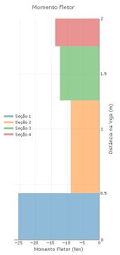

Figura x: Diagrama de momento fletor da estação meteorológica.

Por fim, pode-se ver que, de acordo com o momento fletor ilustrado acima, a caixa de bateria é o componente que que mais exerce momento na estrutura como um todo e, que a caixa de distribuição é a que exerce menos momento na estrutura. Nota-se que não há um diagrama de esforço cortante devido ao fato de todas as forças estarem apontando no sentido para baixo, logo se anulam e não mostram nada no diagrama de corpo livre.

**Forças devido à ação do vento**

Há normas que regem o cálculo da ação do vento sobre estruturas na construção civil que visam satisfazer a necessidade de resistência de edificações, entretanto, para uma estrutura mecânica reduzida, parte dos fatores envolvidos nos cálculos não se aplicam.

Tem-se como exemplo a NBR 6123 (ASSOCIAÇÃO BRASILEIRA DE NORMAS TÉCNICAS, 2002) que aborda justamente o cálculo das forças devidas ao vento em edificações. Esta norma estabelece o cálculo com base em características da edificação que podem ser: material, rugosidade, forma, comprimento, ângulo de incidência do vento, ângulo com relação ao plano do solo, grau de turbulência do vento, região da construção e outros.

A NBR pode ser utilizada para o caso em questão, mas esta considera variáveis que podem ser desconsideradas visto o porte e baixo grau de complexidade de construção do equipamento, características e dimensionamento. Como resultado da sua utilização, o que é extraído é a adequação de certas variáveis de acordo com determinações da norma e que resultam em algo correspondente ao resultado extraído pelo cálculo da utilização da fórmula geral de ação do vento.

Outro possível guia para o cálculo, é a fórmula determinada pelo UBC 97 (Uniform Building Code, 1997), estabelecido como padrão para o cálculo entre os engenheiros civis nos Estados Unidos no referido ano. Esta também pode ser utilizada como referência para o cálculo, entretanto, é bastante semelhante à NBR 6123, o que nos retorna à escolha da utilização desta. Em ambas, algumas variáveis consideradas acabam se mostrando sobressalentes e devem ser filtradas para que restem apenas variáveis de real importância.

Segundo à NBR A força global do vento sobre uma edificação ou parte dela, *Fg*, é obtida pela soma vetorial das forças do vento que aí atuam. A componente da força global na direção do vento, força de arrasto *Fa* é obtida por, variando para seções circulares e retangulares:

Fa = Ae x q x Ca, onde:

Fa representa a força de arrasto;

Ae representa a área frontal efetiva;

q representa a pressão do vento;

Ca representa o coeficiente de arrasto;

A variável Fa é o objetivo do cálculo e será utilizada para o cálculo das tensões ocasionadas da estrutura devido aos esforços envolvidos. Para cada superfície sujeita à força do vento será calculado um Fa diferente. Serão consideradas separadamente para o cálculo da área projetada efetiva Ae, as áreas da placa solar, das caixas de instrumentos, do pluviômetro e da haste central, respectivamente.

Para fins de dimensionamento, foi considerada a pior situação, que é: o vento sempre incidirá perpendicularmente às superfícies, para todos os componentes, exceto a placa solar, onde há um ângulo de 16º com relação ao plano do solo, portanto, essa força foi decomposta. As dimensões dos componentes e áreas projetadas consequentes estão citadas no quadro abaixo.

|  |  |  |  |
| --- | --- | --- | --- |
| Componente | Comprimento (m) | Largura (m) | Área Frontal Efetiva (m²) |
| Placa solar | 0,540 | 0,680 | 0,1012 |
| Caixa de distribuição | 0,200 | 0,200 | 0,0400 |
| Caixa da bateria | 0,165 | 0,215 | 0,0355 |
| Pluviômetro | 0,284 | 0,147 | 0,0417 |
| Haste central | 2,000 | 0,0889 | 0,1778 |

Tabela X - Valores de área frontal efetiva Ae.

O método simplificado para o cálculo da pressão do vento, considerará o método estático determinado pela norma. A constante de 0,613 é calculada com base na densidade do ar e aceleração gravitacional. A variável V é a velocidade do vento em m/s e seu valor foi adotado com base nos requisitos de resistência estruturais que determinam que o equipamento deve ser capaz de resistir à ventanias.

q =0,613 V^2

Segundo a Epagri (Empresa de Pesquisa Agropecuária e Extensão Rural de Santa Catarina, 1991) que utiliza como referência a Escala de Beaufort (FRANCIS BEAUFORT, 1838), que classifica a intensidade dos ventos, ventania é a designação adotada para ventos muito fortes de grau 8 que circulam entre 62 e 74 km/h (17,2 a 20,7 m/s) e como consequências locais quebram-se galhos de árvores e nota-se dificuldade em andar contra o vento Portanto, o valor adotado para o cálculo de resistência devido à ação do vento foi de 20,7 m/s.

Portanto, o valor de:

q = 262,6644 N/m²

Segundo Çengel e Cimbala no livro Mecânica dos Fluidos: Fundamentos e Aplicações o coeficiente de arrasto Ca padrão para cilindro vertical varia entre 0,6 e 1,2, dependendo apenas da relação h/l1 onde l1 é o diâmetro do tubo e h o seu comprimento (Yunus A. Çengel, John M. Cimbala Mecânica dos Fluidos: Fundamentos e Aplicações AMGH, p. 502, 2012), considerando-se escoamento laminar.

Para a determinação da força de arrasto para barras prismáticas de seção circular, a NBR segue os princípios da mecânica dos fluidos citados acima e tabela-os para o projetista utilizá-los de acordo com a estrutura.

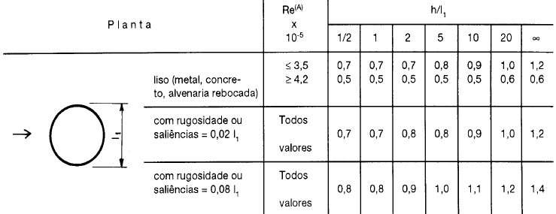

Figura X - Trecho da tabela de coeficientes de arrasto, Ca, para corpos de seção constante. Fonte: ASSOCIAÇÃO BRASILEIRA DE NORMAS TÉCNICAS, 1988, p. 22.

Como o fluxo de ar no campo ocorre sem muitas conturbações, o fluxo pode ser considerado não-turbulento e o coeficiente de Reynolds citado, Re, resultante do cálculo é menor que 3,5. Como a relação h/L1 resulta então em 22,497, o Ca adotado que age sobre a haste central, que possui seção circular, é igual a 1,0.

Para as seções retangulares, que são todas, exceto à da haste central, a variável correspondente a Ca é chamada de Cf, que significa coeficiente de força e possui o valor de 1,2, conforme indica a NBR.

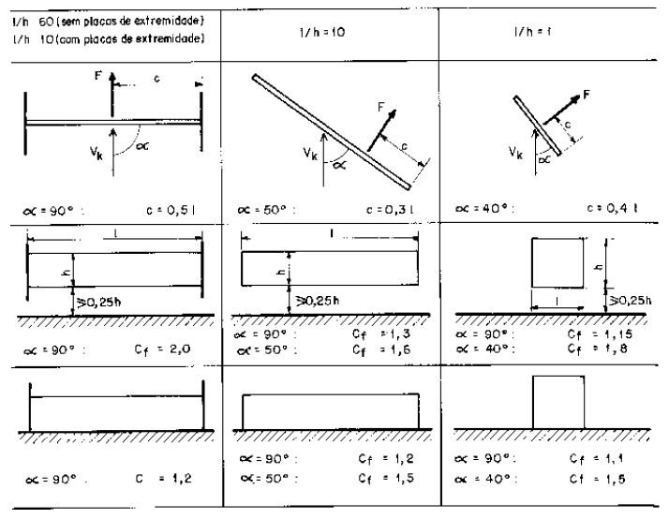

Figura X - Trecho da tabela de coeficientes de força, Cf, para muros e placas retangulares. Fonte: ASSOCIAÇÃO BRASILEIRA DE NORMAS TÉCNICAS, 1988, p. 32.

Considerando-se a variáveis calculadas, os valores de força do vento sobre elementos de seções circulares Fac e retangulares Far podem ser calculados respectivamente da pelas seguintes expressões:

Fac = Ae x 262,7 x 1,0

Far = Ae x 262,7 x 1,2

Tabela X - Valores de força resultante da ação do vento.

|  |  |  |
| --- | --- | --- |
| Componente | Área (m²) | Força resultante da ação do vento(N) |
| Placa solar | 0,1012 | 32,0 |
| Caixa de distribuição | 0,0400 | 13,0 |
| Caixa da bateria | 0,0355 | 11,5 |
| Pluviômetro | 0,0417 | 13,5 |
| Haste central | 0,1778 | 47.0 |

Uma ilustração de aplicação dos esforços devido ao vento está representado abaixo.

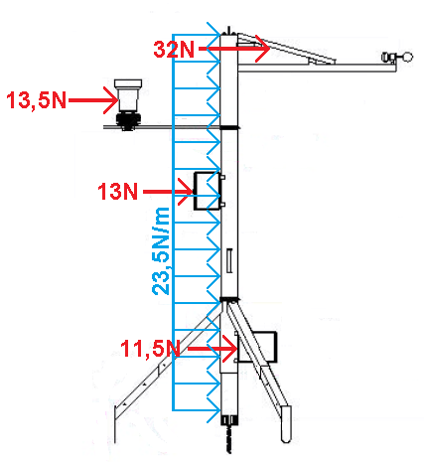

Figura X: esforços aplicados aos componentes devido ao vento.

Na figura acima estão ilustradas as forças em cada componente da estação clima-solo e ao longo da haste central. O anemômetro é o único componente que não está incluso no diagrama de forças, porque é justamente o instrumento de medição de velocidade do vento e o mesmo precisa girar ao redor do seu próprio eixo e este é desprezível para medição de força do vento na haste.

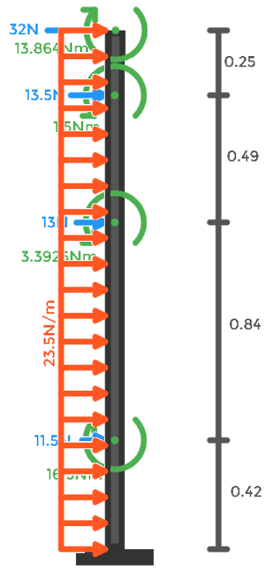

Figura X: diagrama de corpo livre da estação meteorológica com aplicação do vento.

A figura acima ilustra o vento aplicado aos componentes, de acordo com os dados da tabela X. O vento foi distribuído por igual ao longo da haste principal e os momentos das massas também foram considerados a fim de se ver o total de forças aplicadas à estação meteorológica.

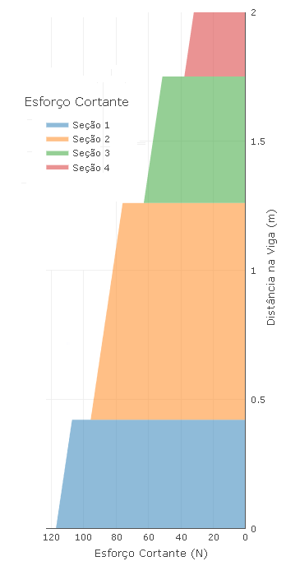

Figura X: Diagrama de esforço cortante da estação meteorológica.

A figura acima mostra o diagrama de esforço cortante da estação meteorológica. Nota-se que a base da estrutura possui maior esforço, justificando o uso do tripé, enquanto que a menor carga encontra-se no topo.

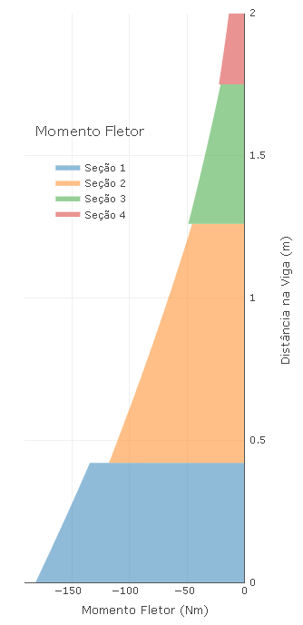

Figura X: diagrama de momento fletor da estação meteorológica.

Assim como no resultado do gráfico anterior, o maior momento aplicado à estrutura também encontra-se na base da mesma, assim como o menor valor encontra-se no topo.

**Mecanismo de perfuração**

Devido à fragilidade dos sensores de solo, foi projetada uma cápsula para que eles sejam protegidos da aplicação incorreta ou excessiva de esforços. O objetivo é posicionar uma broca para perfurar e descompactar o solo, de forma que a terra extraída pela broca, seja posicionada descompactada no volume em que a cápsula ficará posicionada.

Segundo (JAMES, 2008), a compactação do solo é o resultado da expulsão de ar dos vazios do solo, não ocorrendo alteração significativa do teor de água e nem do volume das partículas sólidas durante a compactação. O volume total do solo é dado por:

V = Vs + Vv = Vs + Vw + Va

Onde Vs, Vv, Vw e Va são, respectivamente, volumes dos sólidos, vazios, água e ar. A compactação do solo garante a ele características e propriedades como resistência ao corte elevada, variação da pressão da água nos vazios, eventuais fissuras e expansão/colapso do solo.   
 A compactação, que está diretamente relacionada ao volume do solo, pode ser medida pelo grau de compactação (Gc). A fórmula é dada por:  
  
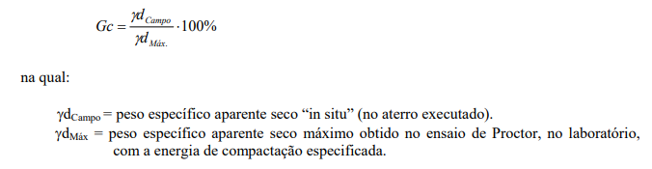

\[G_{c} = \frac{\gamma d_{Campo}}{\gamma d_{Máx}} \time 100%\]

O grau de compactação pode variar a mais de 400%, a depender da quantidade de energia aplicada no processo. O inverso também é válido para a descompactação. O solo, ao ser descompactado pode reduzir o peso específico aparente seco quando submetido a procedimentos específicos, a depender das características originais do solo. Essa redução varia de acordo com o lugar.

Como o objetivo é descompactá-lo, a perfuração seguida de espalhamento resulta na ampliação do volume ocupado (KOCHHANN, 2000), até que ele preencha a área da cápsula a volte a se compactar nesse espaço, atendendo aos requisitos, sem alterar as propriedades do solo a serem medidas.

Devido às dimensões dos sensores e do tubo da haste central, as dimensões da cápsula são de aproximadamente 8,85cm^2 de diâmetro por 3,5cm de altura, o que resulta em uma volume aproximado de 215cm^3. A fim de ocupar esse espaço, o espaço ocupado pela broca deve possuir dimensões de diâmetro e comprimento que correspondam ao volume calculado.

Para atingir esse número, uma broca com pista de 90mm, aproximadamente o diâmetro do tubo da haste central, será empregada. Entretanto, o volume ocupado pela broca é determinado pelo diâmetro da haste central da mesma. Devido à pequena espessura da pista, esse volume foi desconsiderado. O diâmetro mencionado é igual a 26mm. Com exceção ao volume ocupado pela pista da broca, este diâmetro é quem determina a área perfurada a ser ocupada por esta no solo. Após o preenchimento desse volume na cápsula, inicia-se o processo de compactação. As dimensões e resultados dos cálculos teóricos de dimensionamento da broca estão a seguir:

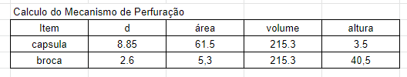

O comprimento ideal, segundo os cálculos e sem a descompactação do solo, seria de aproximadamente 40 cm, como demonstram os cálculos abaixo, isto é, baseando-se apenas na consideração dos volumes. Todavia, uma broca deste comprimento demandaria muito esforço para ser utilizada e ao se considerar que a estrutura ao atingir a profundidade alvo deixará de descer e começará a puxar o restante de terra para cima, uma broca menor pode ser utilizada.

Ao verificar os modelos disponíveis do mercado, a escolha convergiu para uma broca com 30 cm de comprimento total e 210 cm de curso. Adotando essas medidas, os sensores não ficam em contato direto com o solo compactado e ao apoiar a estrutura sobre o encaixe inferior, a broca tocará o solo e o movimento de rotação puxará a terra, descompactando-a e alocando-a na região de medição conforme o objetivo. Abaixo está a ilustração da broca selecionada.

ADICIONAR DT DA BROCA

**Materiais**

Os valores adotados na tabela foram avaliados segundo os seguintes critérios:

* Peso: 0 sendo muito pesado e 10 sendo muito leve;
* Disponibilidades: 0 sendo baixa disponibilidade no mercado e 10 muita disponibilidade;
* Resistência a corrosão: 0 sendo pouco resistente 10 sendo muito resistente;
* Resistência mecânica: 0 sendo pouca resistência 10 muita resistência;
* Soldabilidade: 0 sendo muito difícil de soldar e 10 fácil de soldar;

De acordo com os critérios escolhidos, o AISI 316L é a melhor escolha dentre os materiais analisados para os elementos estruturais como chapas, metalons e tubos. Mas o que mais impactou em sua escolha foi a sua resistência a corrosão, visto que o ambiente onde a estrutura irá ser exposto tem uma grande variedade de elementos químicos que podem degradar o material da estrutura.

Além de sua resistência a corrosão o material apresenta ótimas propriedades mecânicas, como mostrado na tabela Y, tornando o projeto seguro e resistente aos esforços externos que a estrutura venha a ser submetida. Outro fator importante na decisão foi a maior facilidade de soldar por ele ser um aço inox com baixo teor de carbono no máximo 0,03% de carbono.

Será utilizada a solda TIG, pois se comparada com a solda MIG e de Eletrodo ela se sobressai nos quesitos de acabamento e propriedades mecânicas da solda. Por conta da sua capacidade de penetração e da proteção dos gases inertes, tem-se como resultado uma solda com poucas falhas e mais resistente. Para realização da solda será necessário a utilização do fio de soldatura TG- S316 próprio para o material.

Foram escolhidos parafusos de aço inox cilíndricos M6 e M8 com sextavado interno ,ilustrado na Figura X,para serem empregados, pois estes têm uma resistência maior ao cisalhamento e torque aplicados, devido aos tratamentos aos quais são submetidos, assim como a agentes externos. O acabamento desses componentes não possui arestas cortantes.

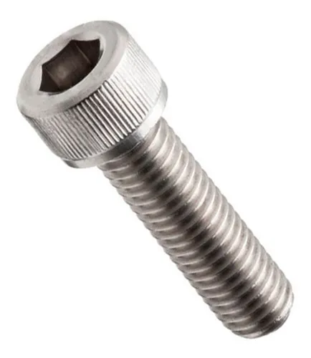

Figura X

(Fonte: <https://encrypted-tbn0.gstatic.com/images?q=tbn%3AANd9GcRf8Z3fIAFMx09GOw7oltA91qnfeSrYPFnlUW6yczQ0Qp-CwgGio0UtRfdvuOz5c2AB_4wooENKPQ&usqp=CAc> )

Juntamente com os parafusos serão utilizados porcas em inox auto-travante com nylon, igual ao exemplo da Figura X . Para um melhor travamento dos equipamentos e resistência à corrosão.

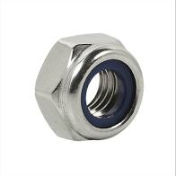

Figura X

(Fonte: <https://encrypted-tbn0.gstatic.com/images?q=tbn%3AANd9GcRyFGBgLi9JGS6xNEoWbTHvyduj2yw7ldDT2hbfZ_SKw-PQoYC1rRMa216p7sw&usqp=CAc> )

Para a conexão das partes da estrutura, braçadeiras V-Band em inox de 4” ou 3” como exemplificado na Figura X, pois elas restringem o deslocamento vertical e rotação da haste, garantindo a melhor fixação atendendo aos requisitos de resistência agentes corrosivos.

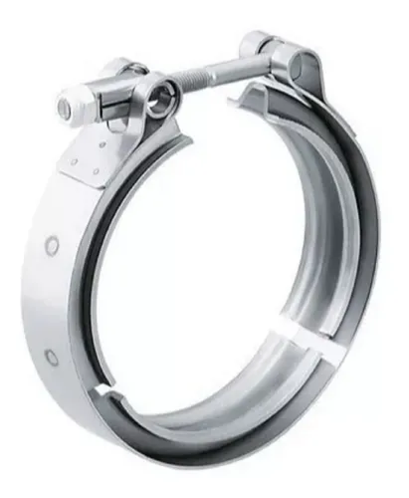

Figura X

(Fonte: <https://encrypted-tbn0.gstatic.com/images?q=tbn%3AANd9GcTf_y6J09ZHe3nTGWeLcbynkcVBLiiAnjcION7s4p_SH4xVaYsw3iNAtC7nc9VTSGhCmSBZhYEZ&usqp=CAc> )

Para garantir um acabamento melhor e uma maior estanqueidade dos suportes da placa solar e do pluviômetro irá ser colocado tampas de acabamento para metalons, como os da Figura X.

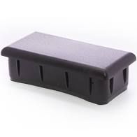

Figura X

(Fonte: <https://encrypted-tbn0.gstatic.com/images?q=tbn%3AANd9GcTSrdZy9ns88ZET_KkAnIL2lMevlBAH8L5kW0c1OP2lEfAoqgvvy-ZmVv8WloXKAlW-MxfAwjCZ&usqp=CAc> )

As caixas que comportam os dispositivos eletrônicos, controladores e bateria são comerciais e próprias para a utilização em ambientes externos. As caixas possuem dimensões equivalentes a (20x20x14)cm e (30x20x20)cm, respectivamente. Aberturas serão confeccionadas nas partes traseiras para passagem do cabeamento. No caso da caixa das baterias, abas laterais para a ventilação serão adicionadas aos modelos.

**Validação computacional**

Através do auxílio do software de Elementos Finitos *ANSYS 19.2*  em sua plataforma *WORKBENCH,* foram feitas simulações para a validação da parte estrutural do projeto. Nesta plataforma foi possível a realização de simulações estáticas das cargas aplicadas nas alças para rotacionar a broca e perfurar o solo, estáticas com as cargas dos próprios componentes acoplados na estrutura, estática com os componentes da estrutura mais as forças causadas pelo vento.

Os resultados adquiridos serão apresentados nos subtópicos a seguir.

**Qualidade de malha**

A qualidade da malha gerada via Ansys pode ser observada na figura abaixo. O seu ponto crítico, este é, de menor qualidade, com valor correspondente a 0,1161 está evidenciado em vermelho. Como pode-se concluir, esse valor foi atingido somente em um ponto da malha, que considera-se um ponto de alta complexidade entre a união dos pontos, e não se alastra por toda sua extensão, o que não compromete a qualidade do ensaio.

Malha com Elementos Tetraédricos quadráticos de 3 mm com 1,42 X 10^6 (1.419099) Nós e 0,7 X 10^6 (705862) Elementos, a função de Tamanho Adaptativo do Elemento de malha habilitada que altera o tamanho do elemento para melhor adaptação da malha.

Com o aumento da qualidade de malha aumenta também o número de Elementos e Nós da malha, o que gera uma sobrecarga da ferramenta computacional durante a simulação. Por conta deste fator a qualidade de malha ficou limitada a de mínimo 0,1161, pois a ferramenta computacional não foi capaz de realizar a simulação.

O ensaio de convergência da malha não foi possível devido a limitações de hardware, portanto, foi feita uma análise geral sobre a qualidade da malha, como esta se comportou durante os ensaios e seus pontos críticos, como o citado acima.

Concluiu-se que o resultado não interferiu negativamente de forma significativa nos resultados extraídos das simulações.

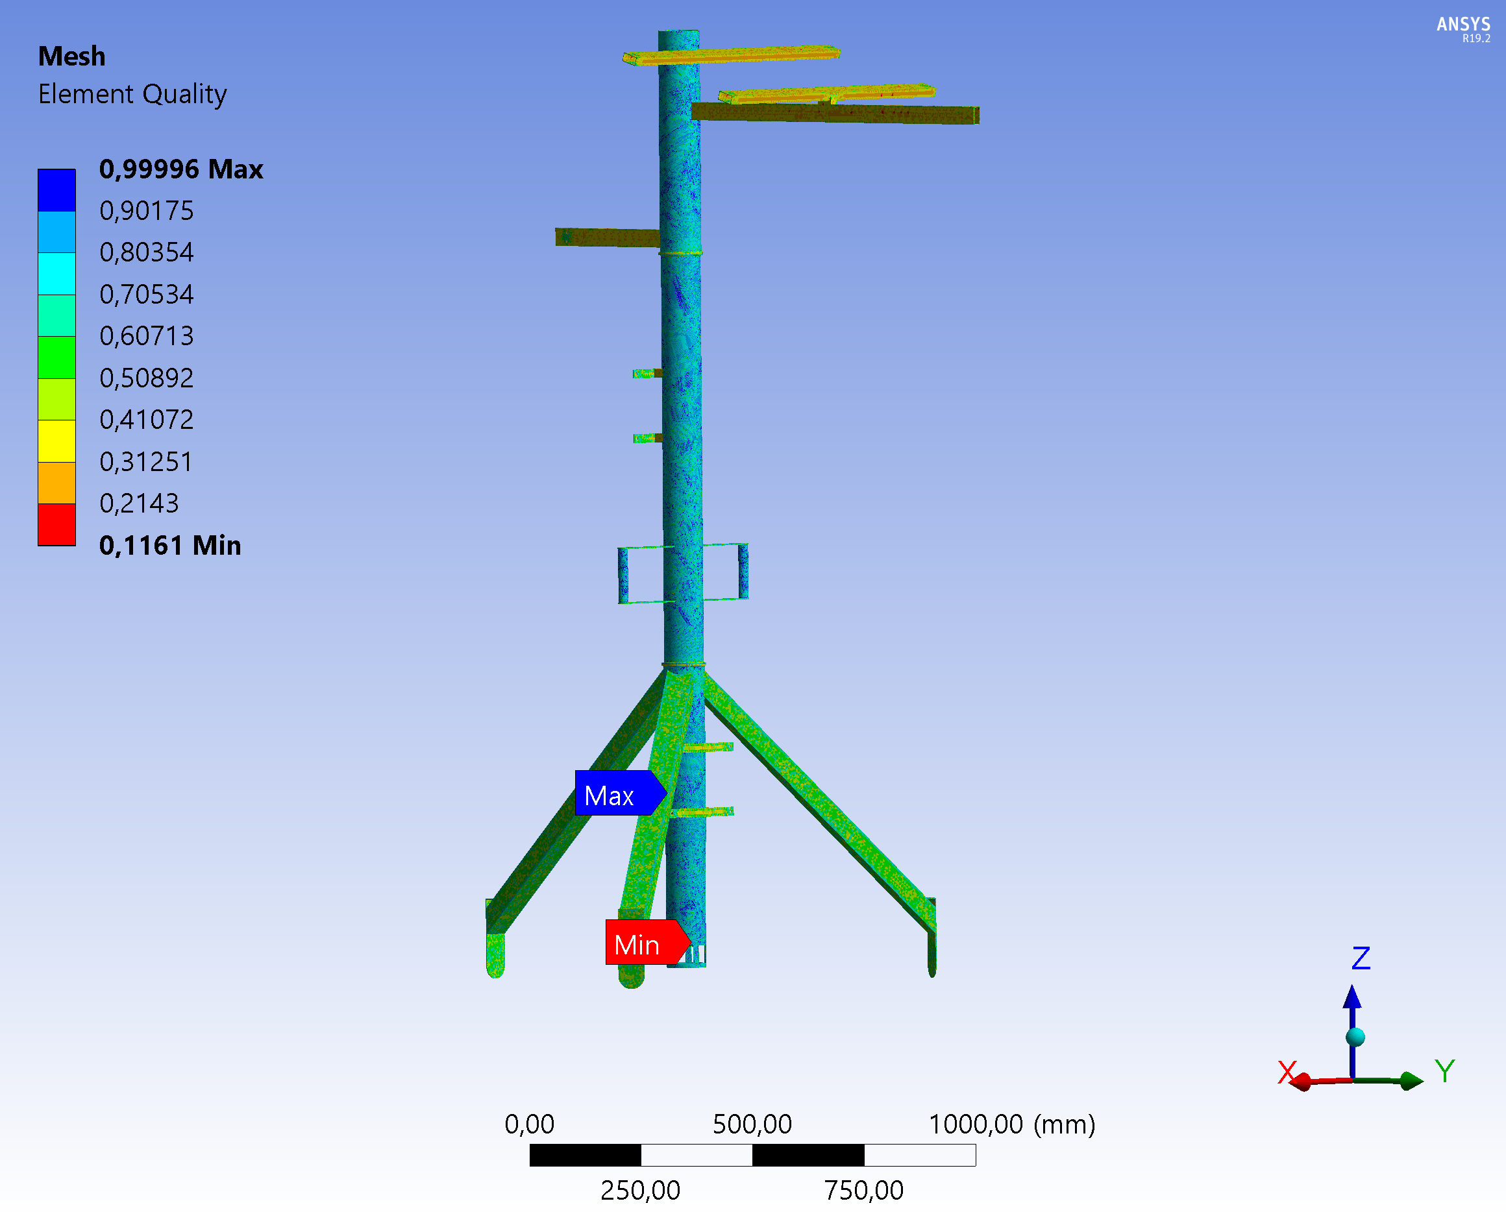

Figura X

**Tensões provenientes dos esforços nas Alças Rotacionais**

Foram aplicadas forças de 100N nas alças para simular o esforço para realização da rotação da broca de perfuração do solo. Para a realização do ensaio computacional, foi criada uma condição de engaste na face inferior do tubo da haste central. Tal condição simula o travamento da broca contra o solo, o que refletiria em resistência máxima estática do conjunto às forças aplicadas. Consegue-se ver uma tensão máxima Equivalente de Von Mises de 106 MPa concentrado na junção do tubo com os braços da alça.

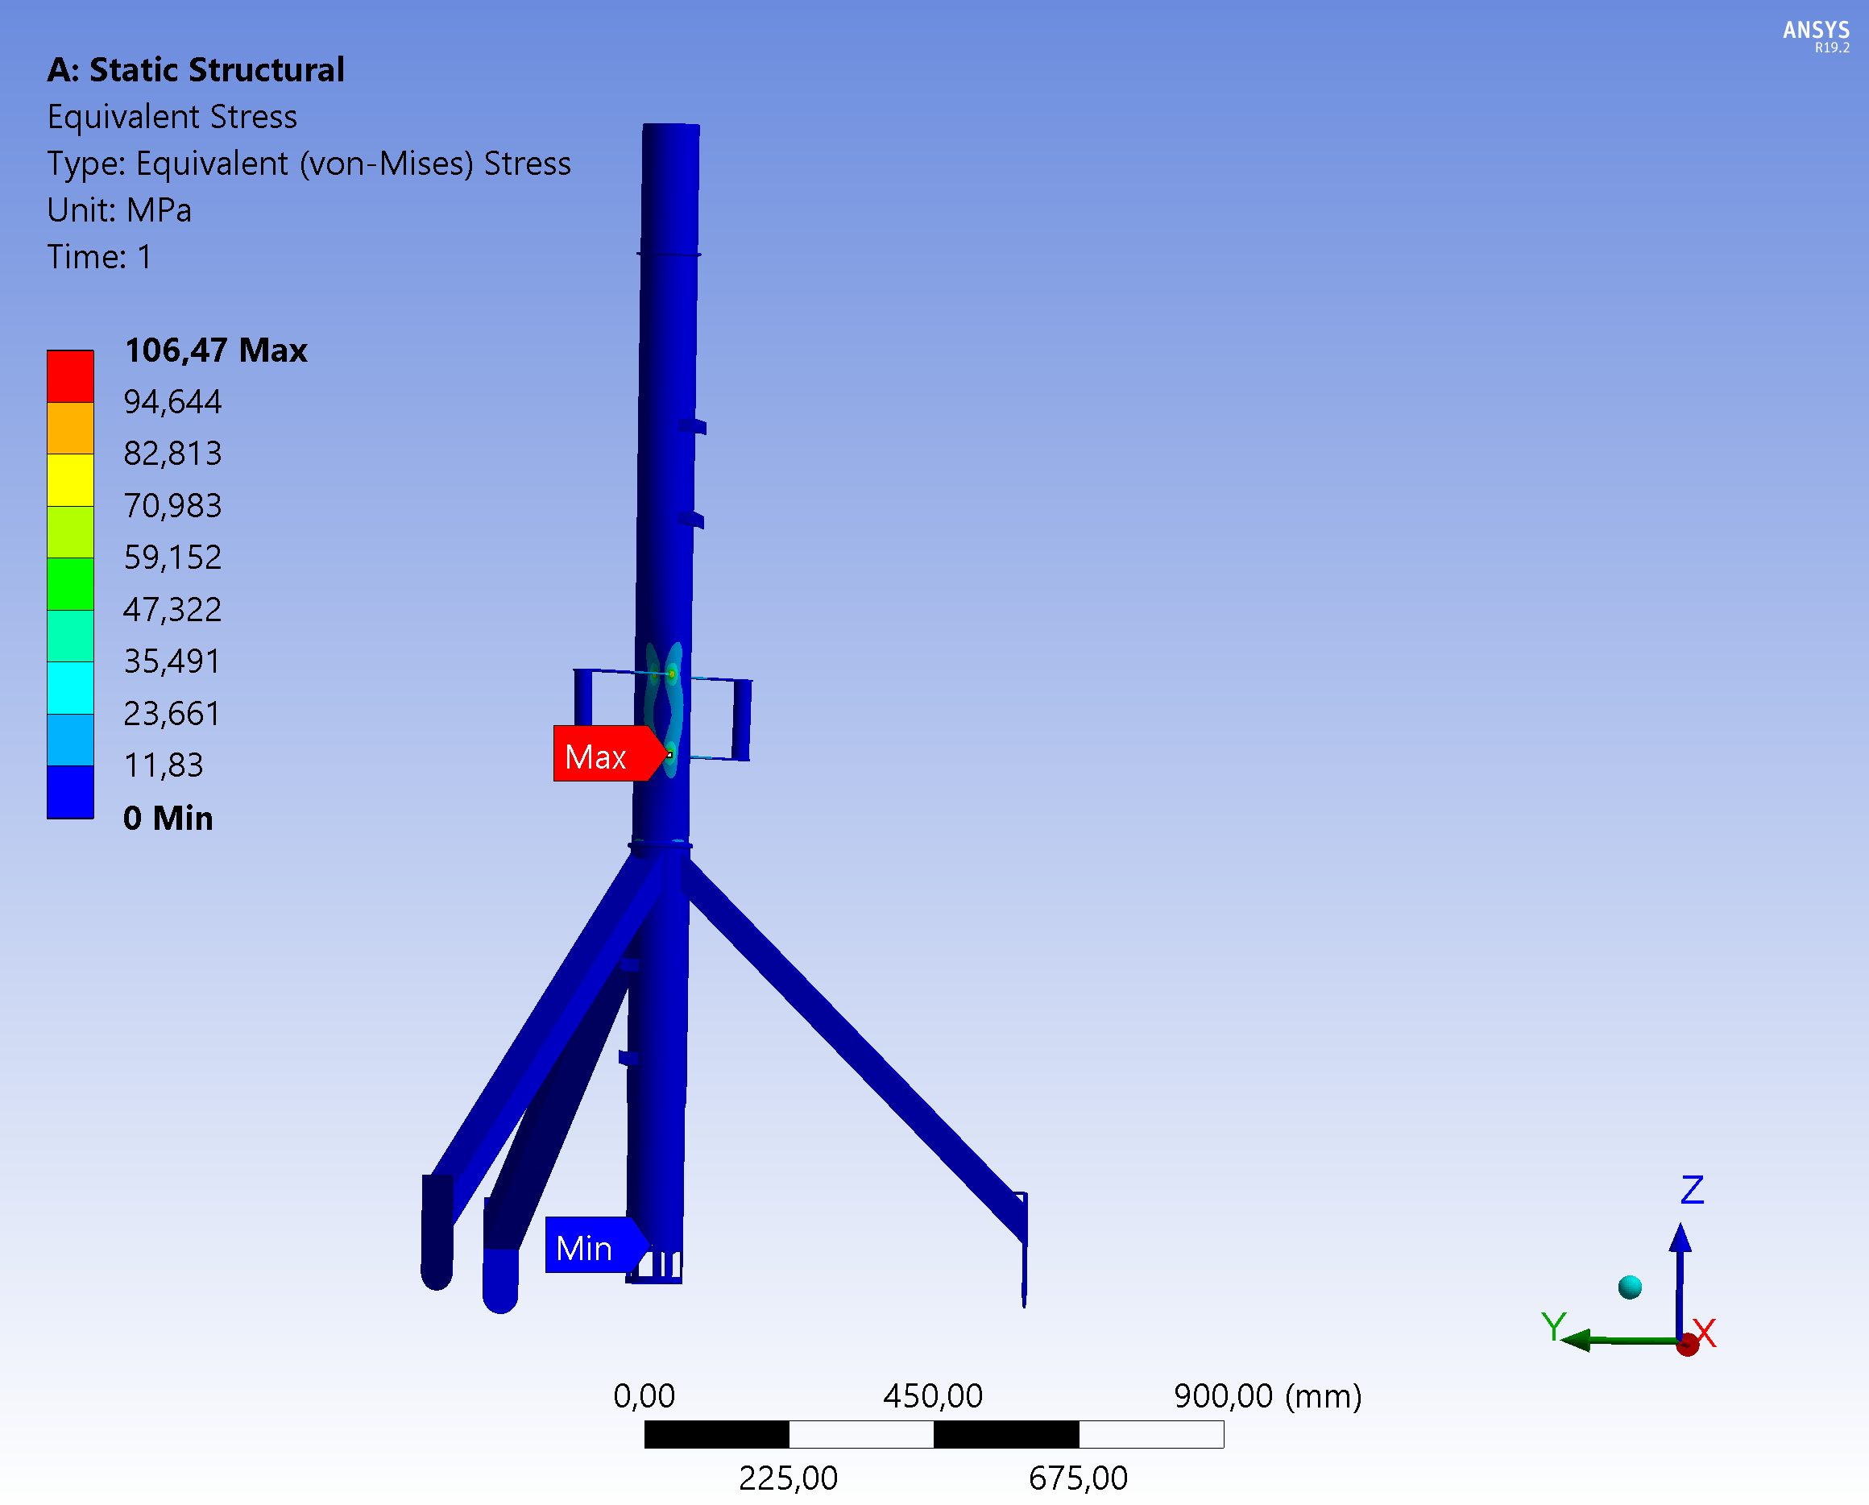

Figura X

**Tensões provenientes dos esforços estáticos**

O resultado dessa sessão do ensaio computacional considerou todos os esforços estáticos intrínsecos aos componentes citados na sessão de esforços deste documento. Os valores de massa foram aplicados aos seus pontos correspondentes de fixação e o peso ocasionado pelo agente externo foi distribuído como uma força cisalhante em cada uma das barras de sustentação do anemômetro e pluviômetro, respectivamente.

O valor da tensão de von Mises mais alta extraída do ensaio foi equivalente a 213 MPa localizada na junção do suporte da placa solar com a haste central.

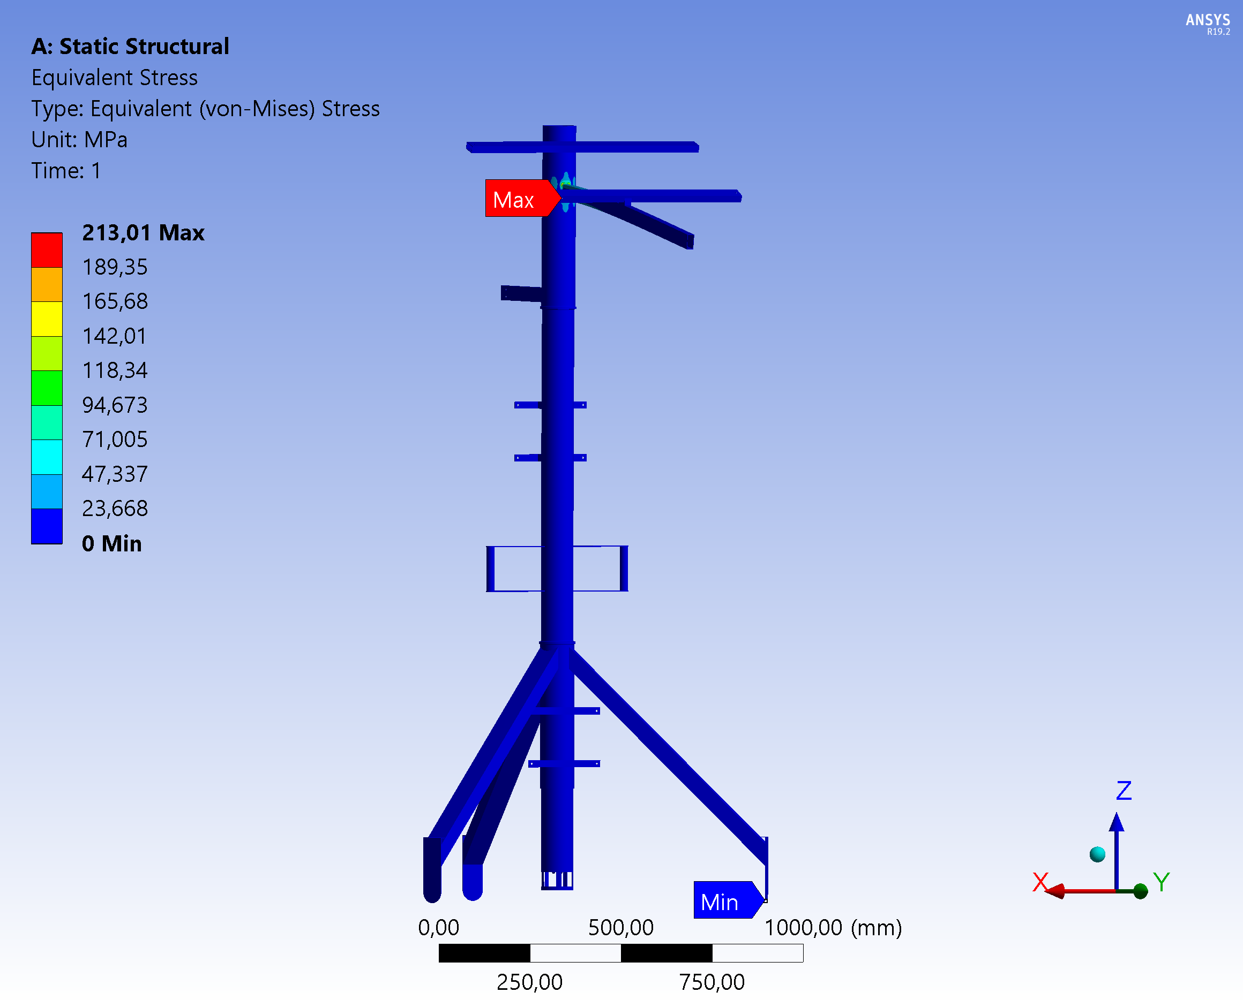

Figura X

**Tensões provenientes dos esforços de ação do vento**

Os esforços ocasionados pela ação do vento estão passíveis de ocorrer em situações de avaria de clima e tempo. Como resultado, vendavais podem aplicar esforços de maior intensidade. Como o objetivo da estrutura é suportar ventos de até 20,7 m/s, esta deve suportar os esforços ocasionados da pressão do vento contra elementos da estrutura.

Para realização desse ensaio, foram considerados todos os esforços estáticos, exceto o ocasionado pelo pouso de uma ave sobre os braços laterais de sustentação, acrescidos aos esforços originados pela ação do vento.

O valor da tensão de von Mises mais alta extraída do ensaio para esforços provenientes da ação do vento juntamente com as forças estáticas em uma situação extrema, foi equivalente a 232,3 MPa. Levando em consideração que o Limite de Escoamento de 290 MPa tem se um fator de segurança de 1,25.

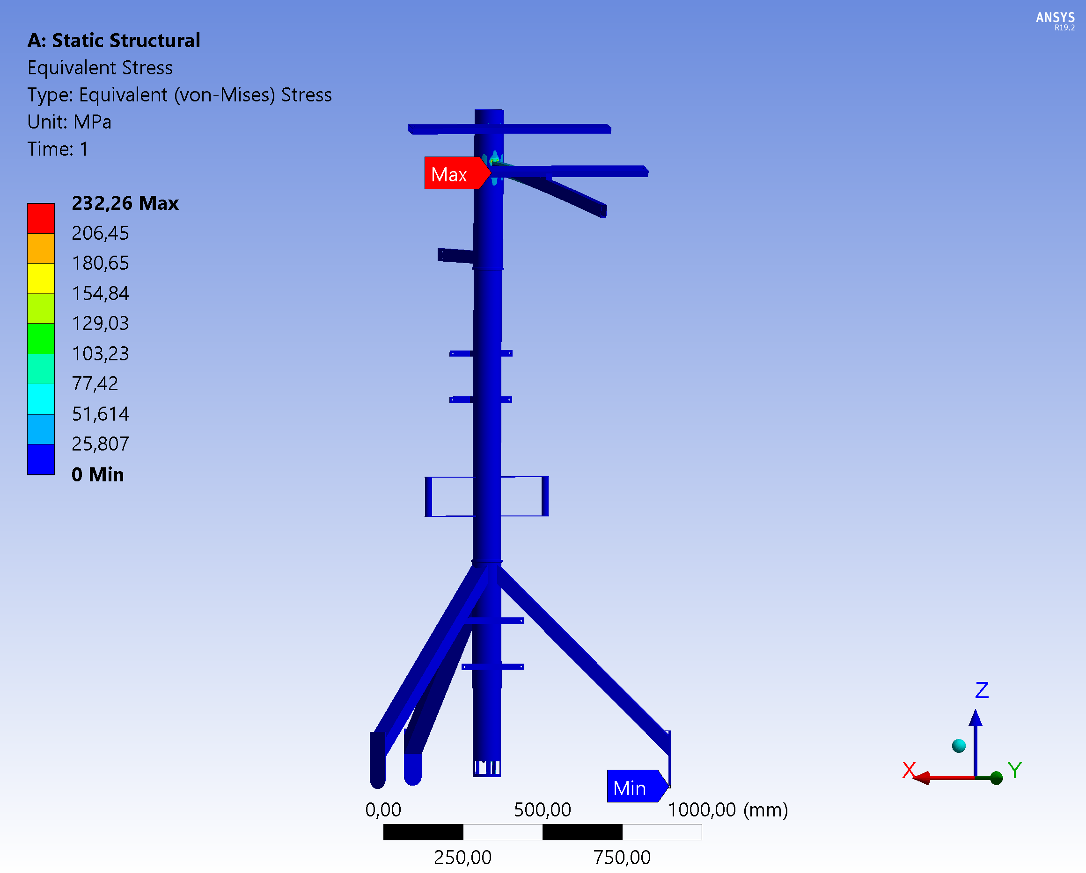Figura X

**Tabela com os resultados da simulações**

Nesta tabela estão apresentados, resumidamente, os resultados obtidos nas simulações.

|  |  |
| --- | --- |
| Valor mínimo de qualidade de malha | **0,1161** |
| Tensão Máxima Equivalente de Von Mises das Alças | **106,5 MPa** |
| Tensão Máxima Equivalente de Von Mises Com as Forças estáticas | **213 MPa** |
| Tensão Máxima Equivalente de Von Mises com as Forças Estáticas e as Forças provenientes do Vento | **232,3 MPa** |

**Estrutura final**

Tabela com dimensões e pesos dos medidores. Contextualização.

**Estação Meteorológica**

Esta estação possui ao topo uma placa solar, um anemômetro e um pluviômetro. Ao centro temos uma caixa de distribuição e as alças para realizar a rotação da broca perfuradora de solo. Abaixo do tripé temos a caixa da bateria e os sensores de PH e Umidade juntamente com a broca perfuradora de solo. Os desenhos técnicos podem ser encontrados no apêndice Y. (**Faltou só esse trechino Edu)**

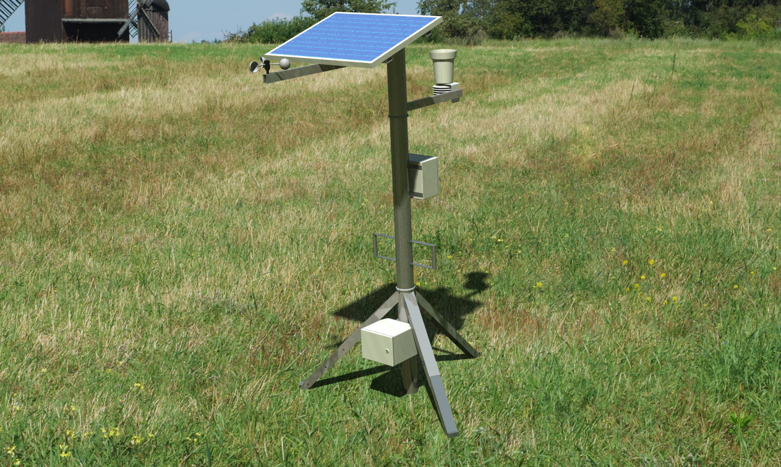

Figura X

Texto explicativo/Descritivo + peso + características

CAD

Desenho técnico com dimensões

**Estação solo**

Nesta estação ao topo está localizada a placa solar juntamente com a caixa distribuidora, ao centro temos as alças para realizar a rotação da broca perfuradora de solo. Logo após o tripé temos a caixa da bateria e os sensore de PH e Umidade junto com a broca perfuradora de solo.

Os desenhos técnicos podem ser encontrados no Apêndice Y.

Texto explicativo/Descritivo + peso + características

CAD

Desenho técnico com dimensões

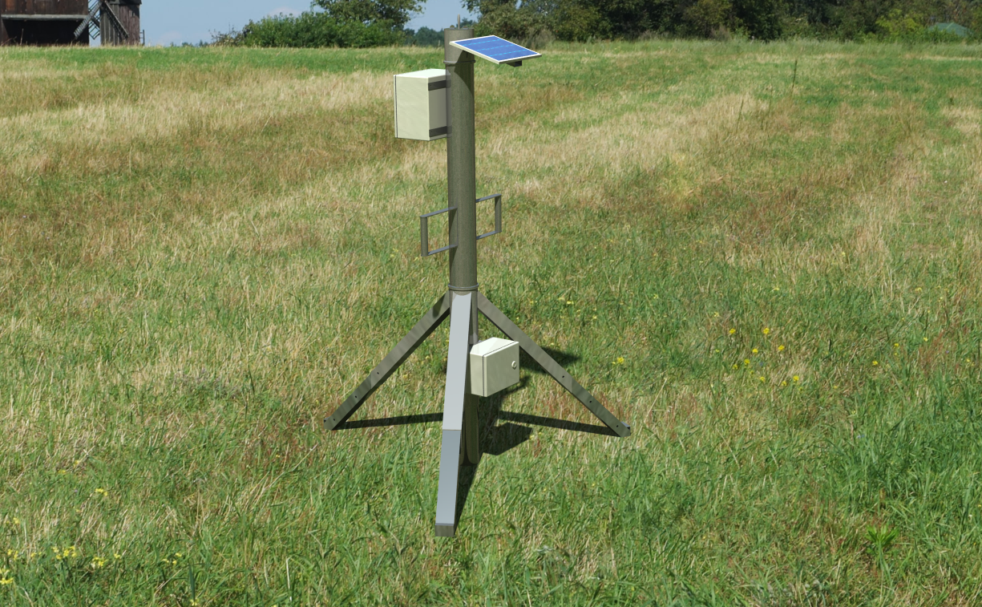

Figura X

**Procedimento de montagem**

Previamente, a região de instalação dos dispositivos deve ser conhecida, a fim de constatar a inexistência de corpos que possam comprometer o funcionamento, como árvores, construções ou até mesmo uma inclinação acentuada do solo.

Para a montagem, inicialmente, de ser regulada a profundidade do dispositivo no solo. Isso será necessário para saber o espaçamento entre as hastes de apoio. Com o auxílio de uma pá para solo, de preferência uma cavadeira articulada, deve ser feito o furo central com base na profundidade escolhida para o posicionamento dos sensores de solo, ou seja, 10, 20 ou 30 cm. Em seguida, deve ser feita a remoção da terra de onde ficarão posicionadas as hastes de apoio do solo, que são as três hastes reguláveis, com profundidade equivalente a a aproximadamente 5cm. Tendo os furos sido feitos e as alturas das hastes reguladas no encaixe inferior de sustentação, pode-se apoiar esse conjunto sobre a região de montagem na terra. Parte da terra retirada para posicionamento dos pés da haste regulável deve ser recolocada a fim de preencher os espaços vazios.

Por meio do orifício do encaixe inferior de sustentação, é atravessada verticalmente a haste central até que o fundo da broca toque o solo, cuidadosamente. Após o contato, deve-se gerar um momento no sentido horário em torno da haste central por meio dos braços de alavanca nela posicionados. O movimento deve ser repetido até que o batente da haste se toque com a aba de travamento do encaixe inferior de sustentação.

Feito isto, o posicionamento dos sensores de solo estão concluídos.

Nesta etapa, é feito o posicionamento do encaixe superior de sustentação até o batente superior da haste central. Rotaciona-se o encaixe até a posição de melhor apoio, que é quando o braço de sustentação do anemômetro se posiciona como mediatriz entre duas hastes de apoio do solo.z

Deve ser feito então o travamento de ambos encaixes de sustentação por meio das abraçadeiras V-band. O acoplamento das caixas de bateria e de dispositivos eletrônicos deve ser por meio das porcas e parafusos, assim como dos sensores meteorológicos.

As conexões elétricas dos componentes das caixas são feitas de forma simples. Os chicotes devem ser colocados de cima para baixo, primeiro fazendo as conexões dos sensores de clima com os cabos que passarão no interior da haste central. Estes devem ser alcançados pelos orifícios e conectados aos seus respectivos pares.

Para alcançar os conectores deve-se utilizar um cabo semi-rígido amarrado às pontas. Todos os conectores devem ser puxados até o topo e travados um a um externamente. Tendo todos sido encaixados, estes devem colocados para dentro da haste central. Em seguida é feito o encaixe da tampa com cuidado, para evitar mastigamento dos fios, até o final de seu curso de forma que certifique-se uma boa vedação.

**Plano de de fabricação**

A primeira etapa do processo consiste no dimensionamento e design da estrutura de acordo com os requisitos do produto. É onde são realizados os desenhos técnicos e, utilizando as ferramentas CAD e simulações computacionais o formato da estrutura é definido. Após essa análise, são selecionados os materiais que comporão as partes da estrutura, bem como o material dos suportes, das caixas de armazenamento de dispositivos e alojamentos de sensores. Após definidos os detalhes da estrutura, os processos de fabricação e os materiais necessários para as operações são definidos. O plano para a fabricação da estação clima-solo é ilustrado na Figura X.

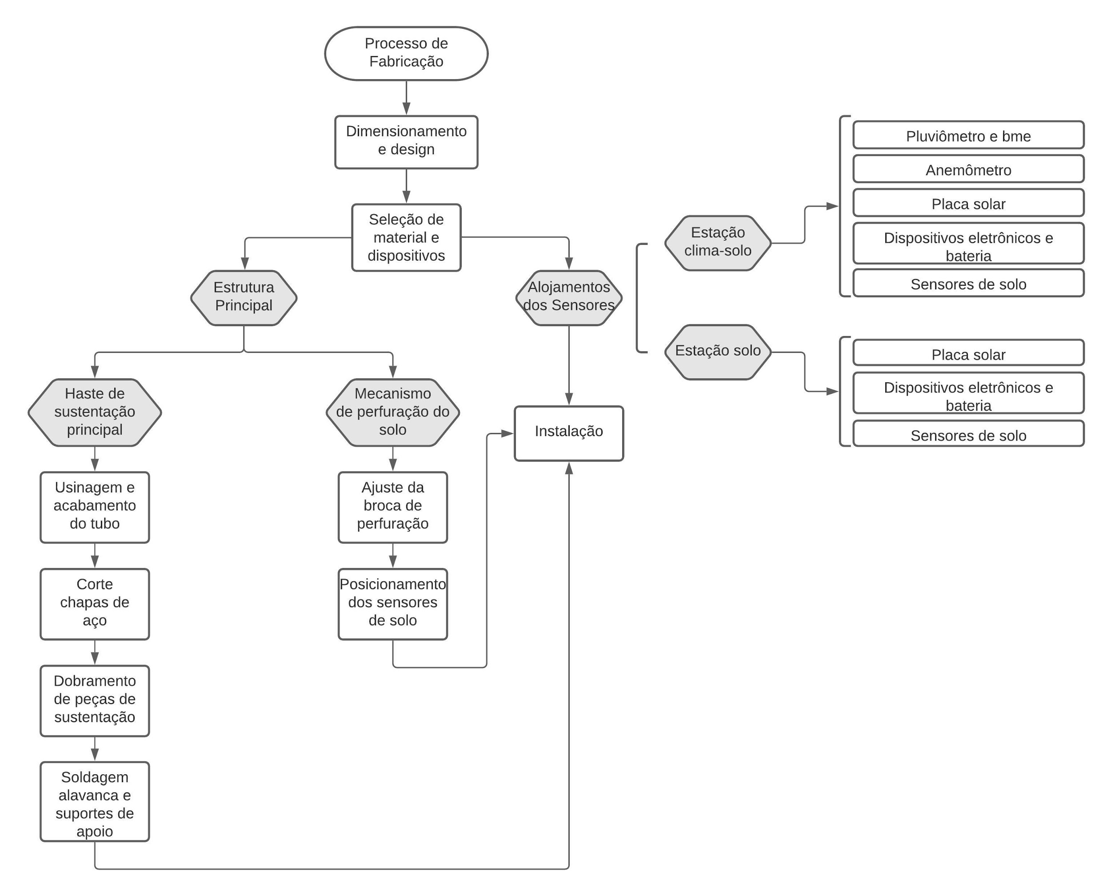

Figura X: Plano de fabricação estação clima-solo e estação solo.

O anemômetro, o alojamento do sensor bme o alojamento do pluviômetro e as caixas de bateria e distribuição (para o caso da estação clima-solo), são adquiridos através de fornecedores, observando os requisitos necessários para o pleno funcionamento dos sensores.

**Estação clima-solo**

A haste principal da estrutura é subdividida em três partes: a haste central de sustentação, haste superior e haste inferior. Essa subdivisão é importante para alocação dos dispositivos na estrutura sem comprometer o seu devido funcionamento. O modelo de tubo AI 316L 3,5’’ de aço inox com 2mm de espessura é utilizado para confecção da haste central. Esse tubo passa pelo processo de usinagem na parte inferior onde será localizada a cápsula com sensores que entrará em contato com o solo. Em seguida, o tubo é levado para a soldagem da alavanca do mecanismo de perfuração do solo, que consiste em um tubo de 1,2 mm de espessura soldado em formato C de acordo com as especificações do projeto. A solda TIG é utilizada com fio de soldadura TG- S316 próprio para o material.

A haste superior de sustentação é construída a partir de um tubo AI 316L 3,7’’ de aço inox com 2mm de espessura e 0.500 m de comprimento. Para dar suporte à placa solar, ao anemômetro e ao pluviômetro, é utilizado Metalon 6 m (40x20X1,2) mm em aço inox com costura. O metalon é cortado nas medidas pré-definidas para os suportes e em seguida esses suportes são soldados na haste superior com solda TIG com fio de soldadura TG- S316.

A haste de apoio inferior é composta por um tubo AI 316L 3,7’’ de aço inox com 2mm de espessura e 0.400 m de comprimento. O tripé central é construído a partir de metalon (60x60)mm em aço inox com costura, cortados em três partes iguais e soldados na haste inferior com solda TIG com fio de soldadura TG- S316. A base do tripé é composta por metalon (50X50)mm, cortados em três partes iguais onde soldadas as hastes de fixação na extremidades de contato com o solo.

Tanto as chapas de fixação no solo quanto os suportes da caixa de bateria, as tampas e os batentes são cortados em chapas de 3mm e 2mm. Os moldes das peças para corte estão dispostos no APÊNDICE XX.

**Estação solo**

O processo de fabricação da estação solo se assemelha com o processo de fabricação da estação clima-solo, como pode ser verificado no diagrama da Figura X.

A estação solo contém uma haste de sustentação superior e uma haste de sustentação inferior. A haste superior é projetada para sustentar o painel solar e a caixa de distribuição eletrônica. O tubo de aço inox AI 316L 3,5’’ passa pelo processo de usinagem em sua extremidade inferior para formar a cápsula que terá contato com o solo, no mesmo processo da estação clima-solo. Em seguida as alavancas em formato C são soldadas na parte central da haste com solda TIG com fio de soldadura TG- S316.

O Metalon 6 m (40x20X1,2) mm em aço inox com costura é utilizado para o suporte do painel solar e soldado na estrutura no posicionamento pré-definido.

As peças de sustentação da caixa de distribuição e da bateria são cortadas em chapas de 3mm e 2mm e passam pelo processo de dobramento para serem ajustadas e soldadas com solda TIG na haste principal da estrutura. Esses cortes estão disponíveis no APÊNDICE XX.

**Mecanismo de perfuração do solo**

A broca de perfuração do solo é fixada na haste central por meio de um parafuso M6x100 e os sensores de medição dos parâmetros do solo são ajustados em sua extremidade superior onde estarão fixos dentro da cápsula.

**Referência bibliográfica**

ASSOCIAÇÃO BRASILEIRA DE NORMAS TÉCNICAS. NBR 6123: Forças devidas ao vento em edificações. Rio de Janeiro. 1988.

INTERNATIONAL CONFERENCE OF BUILDING OFFICIALS. Uniform Building Code. Whittier, California. 1997.

Yunus A. Çengel, John M. Cimbala Mecânica dos Fluidos: Fundamentos e Aplicações AMGH. 2012.

GHM DO BRASIL. **Anemômetro:** Principais aplicações de medição e de velocidade do vento. Disponível em: <<https://ghmbrasil.com.br/artigoanemometro/#:~:text=Anem%C3%B4metro%3A%20Principais%20aplica%C3%A7%C3%B5es%20de%20medi%C3%A7%C3%A3o%20de%20velocidade%20do%20vento&text=O%20anem%C3%B4metro%20%C3%A9%20um%20desses,estudo%20de%20campo%20para%20lavouras>.> Acesso em 04 de outubro de 2020.

EPAGRI/CIRAM. **Estações hidrometeorológicas automáticas:** recomendações técnicas para instalação. Disponível em <http://ciram.epagri.sc.gov.br/recomendacoes_tecnicas_para_instalacao_de_estacoes.pdf

>. Acesso em 04 de outubro de 2020.

TUCCI, C.E.M (Org). **Hidrologia:** ciência e aplicação. 2.ed. Porto Alegre: UFRGS, 943p. 2001.

World Meteorological Organization. **Guide to meteorological instruments and methods of observation**. 7.ed., n.8, Genebra, Suíça. 2008.

*The State Climatologist. 1985.* ***Publication of the American Association of State Climatologists****: Heights and exposure standards for sensors on automated weather stations*, (9), 4, *October, 1985*.

CHITOLINA, J. C. et al. **Amostragem de solo para análises de fertilidade de manejo e de contaminação.** Embrapa**.** Disponível em: <<https://ainfo.cnptia.embrapa.br/digital/bitstream/item/64061/1/Amostragem-solo.pdf>> Acesso em 05 de outubro de 2020.

ROSOLEM, C. A. et al. **Amostragem de terra para fins de fertilidade em função da ferramenta de amostragem.** Rev. Ceres, Viçosa, v. 57, n.3, p. 405-414, mai/jun, 2010. Disponível em: <https://www.scielo.br/pdf/rceres/v57n3/v57n3a18.pdf>. Acesso em 05 de outubro de 2020.

NICOLODI, M. el al. **Indicadores da acidez do solo para recomendação de calagem no sistema plantio direto.** R. Bras. Ci. Solo, 32:237-247, 2008. Disponível em:<https://www.scielo.br/pdf/rbcs/v32n1/23.pdf>. Acesso em 05 de outubro de 2020.

VASCONCELLOS, C. A .**Análise de solo:** entendimento e interpretação. Disponível em:<<http://ainfo.cnptia.embrapa.br/digital/bitstream/item/67847/1/Analise-solo.pdf>>. Acesso em 05 de outubro de 2020.

FILIZOLA, H. F. **Manual de procedimentos de coleta de amostras em áreas agrícolas para análise da qualidade ambiental**: solo, água e sedimentos / editado por Heloisa Ferreira Filizola, Marcos Antonio Ferreira Gomes e Manoel Dornelas de Souza. - Jaguariúna: Embrapa Meio Ambiente, 2006. 169p. il.

CRESESB. Manual de Engenharia para Sistemas Fotovoltaicos. Rio de Janeiro: Prc-Prodeem, 2004. 207 p.

Aguiar-Silva, F. H.; Sanaiotti, T. M.; Jaudoin, O.; Srbek-Araujo, A. C.; Siqueira, G. & Banhos, A. (2012) Harpy Eagle sightings, traces and nesting records at the "Reserva Natural Vale", a Brazilian Atlantic Forest remnant in Espírito Santo, Brazil. Revista Brasileira de Ornitologia, 20(2), 148-155

Albuquerque, J. L. B. (1995) Observations of rare raptors in southern Brazil. Journal of Field Ornithology, EUA, v. 66, p. 365-369.

Srbek-Araujo, A. C.; Chiarello, A. G. (2006). Registro recente de harpia, Harpia harpyja (Linnaeus) (Aves, Accipitridae), na Mata Atlântica da Reserva Natural Vale do Rio Doce, Linhares, Espírito Santo e implicações para a conservação regional da espécie. Rev. Bras. Zool. vol.23 no.4 Curitiba.

Dri

SANTOS, J. A. (2008). Compactação, Elementos Teóricos. Departamento de Engenharia Civil e Arquitetura, Instituto Superior Técnico. Disponível em: <<http://www.civil.ist.utl.pt/~jaime/Compacta_T.pdf>> Acesso em 05 de outubro de 2020.

KOCHHANN, R.A.; DENARDIN, J.E.; SER TON, A.L. Compactação e descompactação de solos. Passo Fundo: Embrapa Trigo, 2000. 20p. (Embrapa Trigo. Documentos, 19).

CARLSONS PRODUTOS INDUSTRIAIS. “Tabela de Torque Para Rodas de Automóveis”.Disponível em:

< <https://pt.slideshare.net/guest33227e0/tabela-de-torque-para-rodas-de-automveis> > Acesso em 10 de outubro de 2020